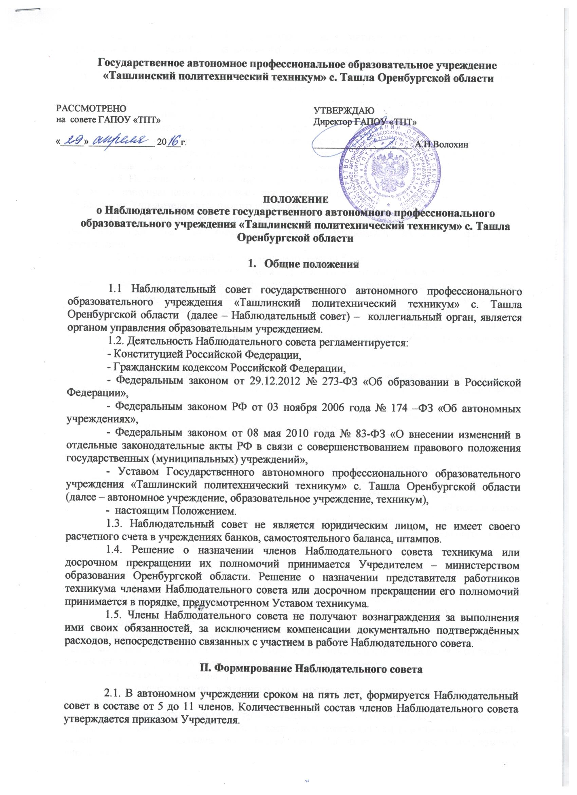Государственное автономное профессиональное образовательное учреждение
«Ташлинский политехнический техникум» с. Ташла Оренбургской области

РАССМОТРЕНО на совете ГАПОУ «ТПТ»

«_____»______________ 20___г.

УТВЕРЖДАЮ
Директор ГАПОУ «ТПТ»

_____________________ А.Н.Волохин

ПОЛОЖЕНИЕ
о Наблюдательном совете государственного автономного профессионального образовательного учреждения «Ташлинский политехнический техникум» с. Ташла Оренбургской области

- Общие положения

1.1 Наблюдательный совет государственного автономного профессионального образовательного учреждения «Ташлинский политехнический техникум» с. Ташла Оренбургской области (далее – Наблюдательный совет) – коллегиальный орган, является органом управления образовательным учреждением.
1.2. Деятельность Наблюдательного совета регламентируется:
- Конституцией Российской Федерации,
- Гражданским кодексом Российской Федерации,
- Федеральным законом от 29.12.2012 № 273-ФЗ «Об образовании в Российской Федерации»,
- Федеральным законом РФ от 03 ноября 2006 года № 174 –ФЗ «Об автономных учреждениях»,
- Федеральным законом от 08 мая 2010 года № 83-ФЗ «О внесении изменений в отдельные законодательные акты РФ в связи с совершенствованием правового положения государственных (муниципальных) учреждений»,
- Уставом Государственного автономного профессионального образовательного учреждения «Ташлинский политехнический техникум» с. Ташла Оренбургской области (далее – автономное учреждение, образовательное учреждение, техникум),
- настоящим Положением.
1.3. Наблюдательный совет не является юридическим лицом, не имеет своего расчетного счета в учреждениях банков, самостоятельного баланса, штампов.
1.4. Решение о назначении членов Наблюдательного совета техникума или досрочном прекращении их полномочий принимается Учредителем – министерством образования Оренбургской области. Решение о назначении представителя работников техникума членами Наблюдательного совета или досрочном прекращении его полномочий принимается в порядке, предусмотренном Уставом техникума.
1.5. Члены Наблюдательного совета не получают вознаграждения за выполнения ими своих обязанностей, за исключением компенсации документально подтверждённых расходов, непосредственно связанных с участием в работе Наблюдательного совета.

II. Формирование Наблюдательного совета

2.1. В автономном учреждении сроком на пять лет, формируется Наблюдательный совет в составе от 5 до 11 членов. Количественный состав членов Наблюдательного совета утверждается приказом Учредителя.
2.2. В состав Наблюдательного совета автономного учреждения входят представители Учредителя автономного учреждения, представители исполнительных органов государственной власти на которые возложено управление государственным имуществом, и представители общественности, в том числе лица, имеющие заслуги и достижения в соответствующей сфере деятельности.
2.3. В состав Наблюдательного совета автономного учреждения могут входить представители иных государственных органов, органов местного самоуправления, представители работников автономного учреждения.
2.4. Количество представителей государственных органов и органов местного самоуправления в составе Наблюдательного совета не должно превышать одну треть от общего числа членов Наблюдательного совета автономного учреждения.
2.5. Не менее половины из числа представителей государственных органов и органов местного самоуправления составляют представители органа, осуществляющего функции и полномочия Учредителя автономного учреждения.
2.6. Количество представителей работников автономного учреждения не может превышать одну треть от общего числа членов Наблюдательного совета автономного учреждения.
2.7. Срок полномочий Наблюдательного совета 5 лет.
2.8. Директор автономного учреждения и его заместители не могут быть членами Наблюдательного совета. Директор участвует в заседаниях с правом совещательного голоса.
2.9. Первое заседание Наблюдательного совета после его создания, а также первое заседание нового состава Наблюдательного совета созывается по требованию Учредителя автономного учреждения. До избрания Председателя Наблюдательного совета на нем председательствует старший по возрасту член Наблюдательного совета, за исключением представителя работников автономного учреждения.
2.10. Управление Наблюдательным советом осуществляет Председатель Наблюдательного совета, который избирается на срок полномочий Наблюдательного совета членами Наблюдательного совета простым большинством голосов от общего числа членов Наблюдательного совета.
2.11. Членами Наблюдательного совета автономного учреждения не могут быть лица, имеющие неснятую или непогашенную судимость.
2.12. Одно и то же лицо может быть членом наблюдательного совета автономного учреждения неограниченное число раз.
2.13. Члены Наблюдательного совета автономного учреждения могут пользоваться услугами автономного учреждения только на равных условиях с другими гражданами.
2.14. Решение о назначении представителя работников автономного учреждения членом Наблюдательного совета или досрочном прекращении его полномочий направляется учредителю в течении 10 рабочих дней со дня принятия такого решения.
2.15. Досрочное прекращение полномочий члена Наблюдательного совета автономного учреждения может осуществляться:
а) по просьбе члена Наблюдательного совета автономного учреждения;
б) в случае невозможности исполнения членом Наблюдательного совета автономного учреждения своих обязанностей по состоянию здоровья или по причине его отсутствия в месте нахождения автономного учреждения в течение четырех месяцев;
в) в случае привлечения члена Наблюдательного совета автономного учреждения к уголовной ответственности.
Полномочия члена Наблюдательного совета автономного учреждения, являющегося представителем государственного органа или органа местного самоуправления и состоящего с этим органом в трудовых отношениях, прекращаются досрочно:
- в случае прекращения трудовых отношений;
- по представлению указанного государственного органа или органа местного самоуправления.
2.16. Вакантные места, образовавшиеся в Наблюдательном совете автономного учреждения в связи со смертью или с досрочным прекращением полномочий его членов, замещаются на оставшийся срок полномочий Наблюдательного совета автономного учреждения.

III. Компетенция Наблюдательного совета.

3.1. Наблюдательный совет автономного учреждения рассматривает:
3.1.1. предложения Учредителя или директора автономного учреждения о внесении изменений в устав автономного учреждения;
3.1.2. предложения Учредителя или директора автономного учреждения о создании и ликвидации филиалов автономного учреждения, об открытии и о закрытии его представительств;
3.1.3. предложения Учредителя или директора автономного учреждения о реорганизации автономного учреждения или о его ликвидации;
3.1.4. предложения Учредителя или директора автономного учреждения об изъятии имущества, закрепленного за автономным учреждением на праве оперативного управления;
3.1.5. предложения директора автономного учреждения об участии автономного учреждения в других юридических лицах, в том числе о внесении денежных средств и иного имущества в уставный (складочный) капитал других юридических лиц или передаче такого имущества иным образом другим юридическим лицам, в качестве Учредителя или участника;
3.1.6. проект плана финансово-хозяйственной деятельности автономного учреждения;
3.1.7. по представлению директора автономного учреждения проекты отчетов о деятельности автономного учреждения и об использовании его имущества, об исполнении плана его финансово-хозяйственной деятельности, годовую бухгалтерскую отчетность автономного учреждения;
3.1.8. предложения директора автономного учреждения о совершении сделок по распоряжению имуществом, которым автономное учреждение не вправе распоряжаться самостоятельно;
3.1.9. предложения директора автономного учреждения о совершении крупных сделок;
3.1.10. предложения директора автономного учреждения о совершении сделок, в совершении которых имеется заинтересованность;
3.1.11. предложения директора автономного учреждения о выборе кредитных организаций, в которых автономное учреждение может открыть банковские счета;
3.1.12. вопросы проведения аудита годовой бухгалтерской отчетности автономного учреждения и утверждение аудиторской организации.
3.2. По вопросам, указанным в пунктах 3.1.1.- 3.1.4. и 3.1.8., Наблюдательный совет автономного учреждения дает рекомендации. После рекомендаций Наблюдательного совета Учредитель принимает решение по вопросам, указанным в пунктах 3.1.1 – 3.1.3, Собственник по согласованию с Учредителем по вопросам, указанным в пунктах 3.1.4 , 3.1.8.
3.3. По вопросу, указанному в пункте 3.1.6., Наблюдательный совет автономного учреждения дает заключение, копия которого направляется Учредителю автономного учреждения. По вопросу, указанному в пунктах 3.1.5., 3.1.11. Наблюдательный совет автономного учреждения дает заключение. Директор автономного учреждения принимает по этим вопросам решения после рассмотрения заключений Наблюдательного совета автономного учреждения.
3.4. Документы, представляемые в соответствии с пунктом 3.1.7., утверждаются Наблюдательным советом автономного учреждения. Копии указанных документов направляются Учредителю.
3.5. По вопросам, указанным в пунктах 3.1.9., 3.1.10. и 3.1.12., Наблюдательный совет автономного учреждения принимает решения, обязательные для директора автономного учреждения.
3.6. Рекомендации и заключения по вопросам, указанным в пунктах 3.1.1.- 3.1.8. и 3.1.11., даются большинством голосов от общего числа голосов членов Наблюдательного совета автономного учреждения.
3.7. Решения по вопросам, указанным в пунктах 3.1.9. и 3.1.12., принимаются Наблюдательным советом автономного учреждения большинством в две трети голосов от общего числа голосов членов Наблюдательного совета автономного учреждения.
3.8. Решение по вопросу, указанному в пункте 3.1.10., принимается Наблюдательным советом автономного учреждения в соответствии с Федеральным законом от 03.11.2006 № 174-ФЗ «Об Автономных учреждениях».
3.9. Вопросы, относящиеся к компетенции Наблюдательного совета автономного учреждения предусмотренные настоящим Уставом, не могут быть переданы на рассмотрение других органов автономного учреждения.
3.10. По требованию Наблюдательного совета автономного учреждения или любого из его членов другие органы автономного учреждения обязаны предоставить информацию по вопросам, относящимся к компетенции Наблюдательного совета автономного учреждения.

IV. Организация деятельности Наблюдательного совета

4.1. Заседания Наблюдательного совета проводятся по мере необходимости, но не реже одного раза в квартал.
4.2. Заседание Наблюдательного совета является правомочным, если все члены Наблюдательного совета автономного учреждения были извещены о времени и месте его проведения, и на заседании присутствует более половины членов Наблюдательного совета автономного учреждения.
4.3. Решения принимаются большинством голосов членов, присутствующих на заседании, а в случае равенства голосов решающим является голос Председателя Наблюдательного совета. Запрещается члену Наблюдательного совета передавать свой голос кому-либо из членов Наблюдательного совета.
4.4. Заседание Наблюдательного совета автономного учреждения созывается его Председателем по собственной инициативе, по требованию Учредителя, члена Наблюдательного совета или директора автономного учреждения.
4.5. Инициатор заседания Наблюдательного совета в трехдневный срок подготавливает возникший вопрос и в пятидневный срок уведомляет всех членов Наблюдательного совета о необходимости решения этого вопроса.
4.6. Член Наблюдательного совета, который не может по уважительной причине присутствовать на заседании Наблюдательного совета, свое мнение выражает в письменной форме.
4.7. Письменная форма не может быть учтена, при обсуждаемых вопросах указанных в пунктах 3.1.9 и 3.1.10. настоящего Положения.
4.8. Лица, приглашенные Председателем Наблюдательного совета, могут участвовать в заседании, если против их присутствия не возражает более чем одна треть от общего числа членов Наблюдательного совета.

V. Заключительные положения.

5.1. Вопросы деятельности Наблюдательного совета, не нашедшие отражения в настоящем Положении, регулируются в соответствии с действующим законодательством РФ, Оренбургской области, Ташлинского района и Уставом Учреждения.
5.2. В случае принятия нормативных правовых актов по вопросам деятельности Наблюдательных советов образовательных учреждений, содержащих иные нормы по сравнению с настоящим Положением, в части возникающих противоречий применяются указанные нормативные правовые акты, а Положение подлежит приведению в соответствие с ними в кратчайшие сроки.

